ROTINA DO TRABALHO PEDAGÓGICO ATIVIDADES EM DOMICÍLIO (Pré II-A Integral) – Professora ELIZETE
> Data: 27 a 31/07/2020.
E.M.E.I. “Emily de Oliveira Silva”- ETAPA II A

2ª Feira | 3ª Feira | 4ª Feira | 5ª Feira | 6ª Feira
- LEITURA PELA PROFESSORA ELIZETE: “ERA UMA VEZ UM LOBO MAL”  vídeo postado hoje no grupo.  - APOSTILA 3:  - SEQUÊNCIA DIDÁTICA DE NÚMEROS, QUANTIDADES E RACIOCÍNIO LÓGICO.  - Realizar atividade da página 29.  - Assistir às explicações das atividade, postadas hoje no grupo.  - LABIRINTO O NOME!!!  MATERIAIS:  - PAPELÃO  - PALITOS DE PICOLÉ  - GIZ DE CERA PARA PINTAR OS PALITOS  - CLIPS DE METAL  - IMÃ  - TESOURA E COLA.  OBJETIVO E DESENVOLVIMENTO:  ESTA ATIVIDADE TEM O OBJETIVO DE RECONHECER O PRIMEIRO NOME E DESENVOLVER COORDENAÇÃO MOTORA.  FAÇA O PRIMEIRO NOME DE SUA CRIANÇA E COLE NO CLIPS DE METAL.  PEÇA PARA SUA CRIANÇA PINTAR OS PALITOS DE PICOLÉ COMO PREFERIR.  DEPOIS COLE ESTES PALITOS NO PAPELÃO FORMANDO UM LABIRINTO.  COM A MÃO PASSE O IMÃ EMBAIXO DO PAPELÃO NA MESMA DIREÇÃO DO CLIPS E MOSTRE A MÁGICA, O CLIPS COM O NOME IRÁ SE MOVER. INCENTIVE SUA CRIANÇA A TENTAR COMPLETAR O LABIRINTO PASSANDO PELOS PALITOS.  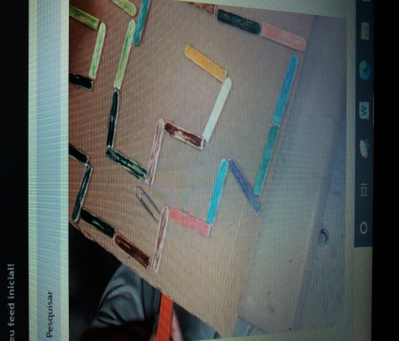  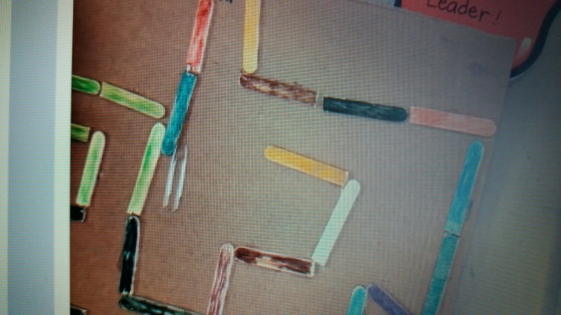 | - ÁUDIO LIVRO: “A CAIXA MALUCA” (https://youtu.be/PXR2x1GwJ_0 )  - APOSTILA 3:  - SEQUÊNCIA DIDÁTICA DE NÚMEROS, QUANTIDADES E RACIOCÍNIO LÓGICO.  - Realizar atividade da página 30. | - ÁUDIO LIVRO: “A GARGALHADA DO JACARÉ” (https://youtu.be/66M0RKp09mo )  - APOSTILA 3:  - SEQUÊNCIA DIDÁTICA DE NÚMEROS, QUANTIDADES E RACIOCÍNIO LÓGICO.  - Realizar atividade da página 31. | - ÁUDIO LIVRO: “QUEM VAI FICAR COM O PÊSSEGO?” (https://youtu.be/kFvHaIC1IDY)  - APOSTILA 3:  - SEQUÊNCIA DIDÁTICA “O SANDUÍCHE DA MARICOTA” ALIMENTAÇÃO SAUDÁVEL  - Realizar atividade da página 22 – Montando seu prato saudável.  - ENCERRAMOS HOJE A APOSTILA DOMICILIAR NÚMERO 3.  - HORA DE FAZER ARTE  MATERIAIS  - ROLINHOS DE PAPEL HIGIÊNICO  - FOLHAS DE SULFITE BRANCA  - TINTA GUACHE  - TESOURA  OBJETIVO E DESENVOLVIMENTO  ESTA ATIVIDADE TEM O OBJETIVO DE RECONHER CORES, ESTIMULAR A COORDENAÇÃO MOTORA FINA E CRIATIVIDADE.  FAÇA RECORTES NOS ROLINHOS COMO MOSTRA A FOTO E DÊ PARA SUA CRIANÇA PASSAR A TINTA QUE ESCOLHER, DEPOIS DEIXE QUE CARIMBE NA FOLHA, ELA PODE REPETIR COM OUTROS ROLINHOS USANDO OUTRAS CORES. INCENTIVE – A CRIAR FIGURAS, POR EXEMPLO, UM SOL, UMA FLOR, ONDE ELA PODE DESENHAR O CABINHO, ETC. | - ÁUDIO LIVRO: “PEDRO VIRA PORCO ESPINHO” (https://youtu.be/T8q4sFf-_6A)  - OURIÇO DE BATATA (PORCO ESPINHO)  MATERIAS:  - BATATA CRUA  - PALITOS DE DENTE  - GRÃOS DE FEIJÃO  OBJETIVO E DESENVOLVIMENTO  ESTA ATIVIDADE É PARA DESENVOLVER A IMAGINAÇÃO E A CRIATIVIDADE ATRAVÉS DO FAZ DE CONTA.  APÓS OUVIR A HISTÓRIA DE HOJE, FAÇA UM OURIÇO OU PORCO ESPINHO, BASTA PEGAR A BATATA E COM CUIDADO ESPETAR OS PALITINHOS. OS OLHINHOS E A BOQUINHA PODEM SER FEITOS COM GRÃOS DE FEIJÃO. É SÓ COLOCÁ - LOS NA BATATA TAMBÉM, FORMANDO UM ROSTINHO.  DEPOIS É SÓ USAR A IMAGINAÇÃO E SAIR BRINCANDO.  